万利福Ω-3有机亚麻酸植物原液
健康渠道特约经销商招商政策

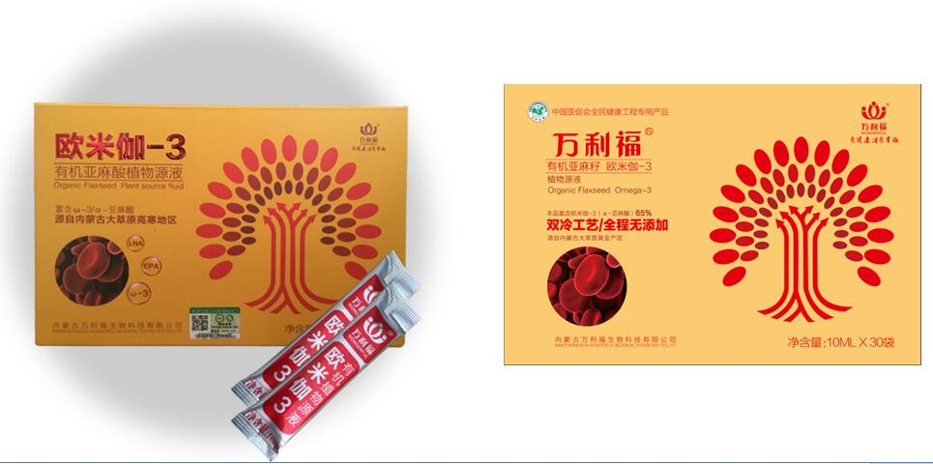
- 品名：万利福Ω-3有机亚麻酸植物原液
规格：10毫升 X 30袋
市场零售价：298元/盒 （6盒/箱）

- 经销商供货价
经销商级别 | 单位供货价（元/盒） | 起订量（元/盒） | 货款（元）
白金经销商
黄金经销商
A级经销商 | 供货详情联系：李晓东 18504814816 微信：18504814816
B级经销商
C级经销商
- 厂家自带模式、渠道和客户资源
注：您做了代理后，公司会给予一定的货品扶持，并且进行包教包会的模式培训，及现成的客户群体资源对接，您不必再为找客户而发愁。
订货联系人：李晓东 手机：18504814816 微信：18504814816
当你还在抱怨，为什么别人跑得比我快？
当你还在寻找，我的客户在哪里？
当万利福欧米伽3来敲门。。。机会已来临！
自带渠道和客户资源，您期待吗？

万利福企业介绍
内蒙古万利福生物科技有限公司成立于2005年，公司自成立以来一直专心专注于内蒙古又一优势资源----亚麻籽的种植、科研与开发，专业生产冷压榨亚麻籽油系列产品。产品中含有高达65%的人体所必需的ω-3/α-亚麻酸（多不饱和脂肪酸），长期食用对中老年、婴幼儿及孕产妇及癌症等特殊群体有良好的功效。生产工艺采用独特的纯物理低温冷压榨冷处理技术，生产过程中不使用水和任何化学制剂，最大程度的保留亚麻籽中的基础营养物质及活性因子。从2009年开始获国家有机认证证书，2013年通过ISO9001：2008质量管理体系认证，2012年10月10日被中国医疗保健国际交流促进会中老年保健专业委员会授予“全民健康工程专用产品”的称号。
公司自有亚麻新品种培育基地和5000亩有机亚麻种植基地，坐落于内蒙古乌兰察布市的高原丘陵地区。无污染的区域小气候，原生态的种植方式，产出独一无二的万利福有机亚麻籽。公司秉承不用一粒进口转基因亚麻籽的原则，保证生产出最优质的产品
工厂坐落于距呼和浩特市33公里的和林格尔县盛乐镇万亩农业开发园区，占地100亩，生产车间面积为1500平米。从原料库、压榨车间到成品包装车间，均设计为恒温车间(夏季15℃，冬季10℃)，在生产过程中大大降低了由于气候温差变化造成的质量不稳定性，确保产品质量。
公司市场网络覆盖全国多个省区，陆续进入KA类、A类大卖场。像沃尔玛及山姆会员店、新一佳、家乐福、世纪联华、华润万家等。
我们秉承“万利福，有健康才有幸福”的理念，倡导“吃油革命” 、“向油要健康” 的行动！提倡推行欧米伽膳食改善国人身体健康。坚持科技先导，品质取胜的理念，历经九年，使万利福产品得到广大消费者的好评，更致力于宣传a-亚麻酸对人体的必要性及重要性，为人类健康做贡献！

公司种植基地

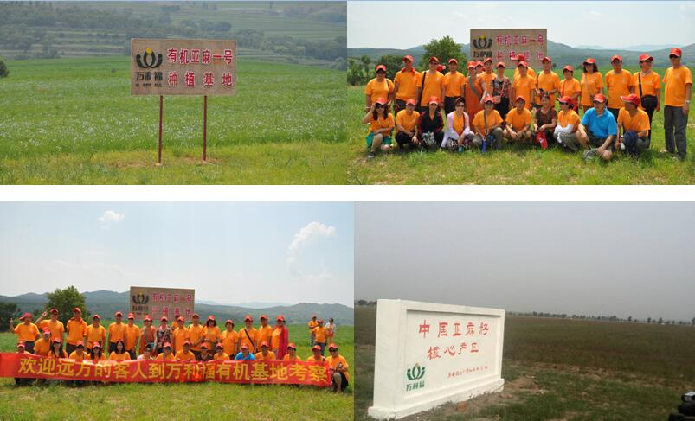

公司工厂生产车间

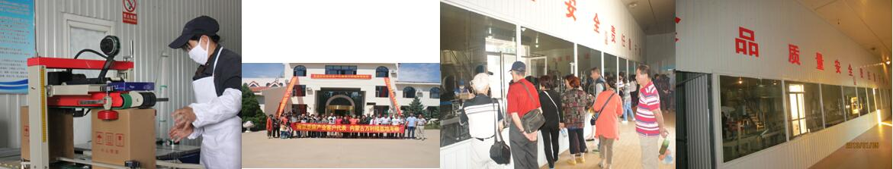

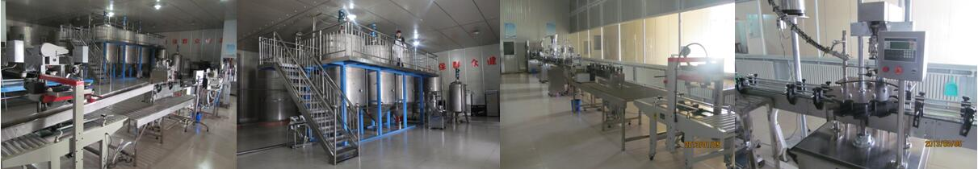

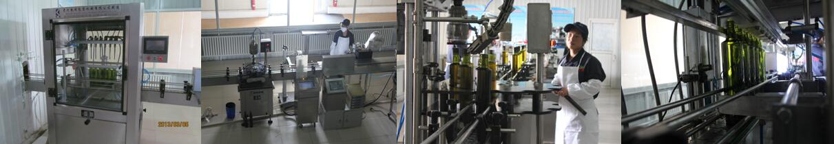

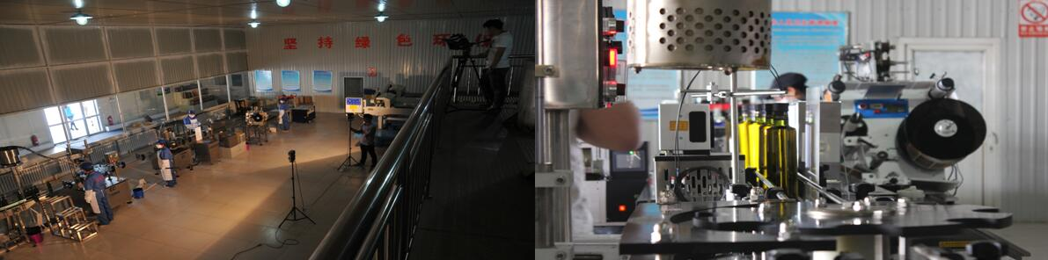

公司资质

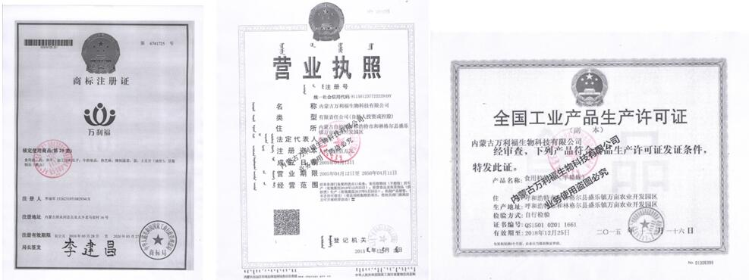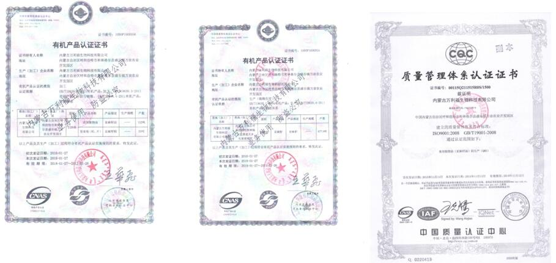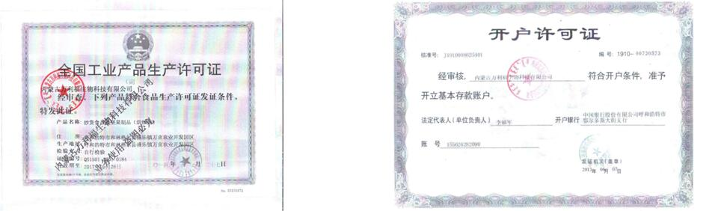

公司荣誉证书
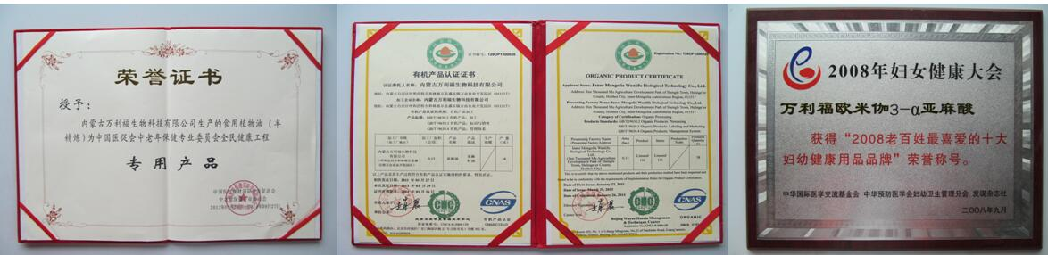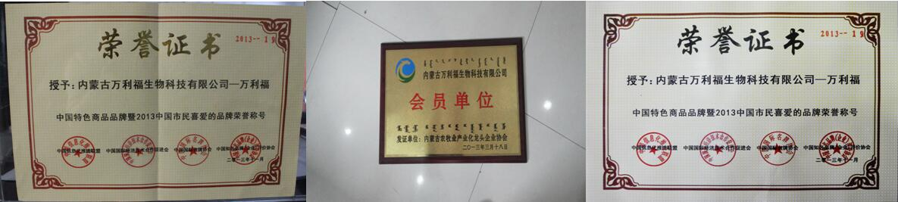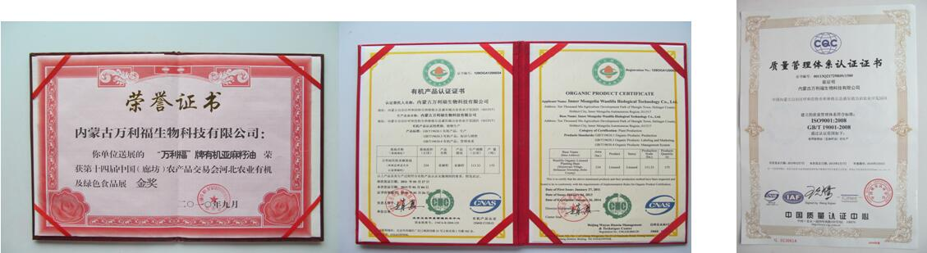
代理商/经销商授权证明
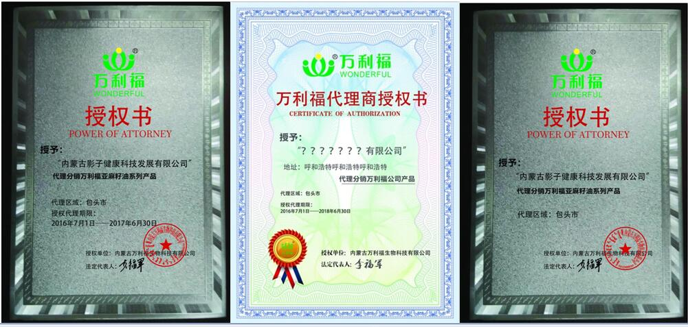

精彩项目——期待您的加入！
内蒙古万利福生物科技有限公司为将居国内外领先水平的国家批准的欧米伽3有机亚麻酸植物原液大规模拓展到全国市场，建立各省、各直辖市、及各地区的销售系统，诚征各地代理商及特约经销商。其中包括省级总代理、市级总代理，及市级经销商，为使招商工作顺利有序的进行，特制定本说明，请有意合作者按照说明要求参与招商活动。
厂家自带模式、渠道和客户资源
注：您做了代理后，公司会给予一定的货品扶持，并且进行包教包会的模式培训，及现成的客户群体资源对接，您不必再为找客户而发愁。

一）．我公司负责内容
1、授权区域保护的独家代理。
2、质量保证。
3、发货及时。
4、免费提供宣传资料及广告推进方案。
5、广告媒体支持。
  - 特殊群体渠道对接，客户资源交付，营销模式扶持。
  - 如果是质量问题，可随时退换货。如果质量无问题，厂家不退货，但可以有条件换货。
二）合作者应具备以下资格条件：
☆中国境内各种所有制性质的合法法人或自然人。
☆有足够有经验的的营销和管理人员；
☆注册资金：省级（含直辖市）经销商不得少于50万元人民币，投入专营我公司产品销售的流动资金 不得少于30万元人民币；地区级经销商不得少于20万元人民币，投入专营我公司产品销售的流动资金不得少于10万元人民币；
☆有足够的办公和仓储场地；
☆畅通的销售渠道，完善的销售网络；
三)合作者应提供以下资料：
☆有效营业执照副本；
☆法定代表人与总经理身份证明；
☆填报《代理商/特约经销商申请表》；
四）经销代理方式：
一个地区只设立一个特约经销商；特约经销商在本区域内具有独家专营权，在代理协议有效期内；享有该地区如下权益和义务：
☆我公司产品独家购买权；
☆销售经营权；
☆广告支持受益权；
☆一定条件约束下，积存产品换货的权利；
☆获利权；
☆代理有效期满，有优先续签代理权；
☆为了最大限度保护全体代理商和经销商利益，严格控制货品流向，经销商不得在代理区域外设立二级代理商。
☆如果省级代理及市级代理因为业务需求，须在自己的经销范围内设立经销商，则需要按照公司要求的对应供货价为其供应，并且在公司进行经销商备案，以便有效维护市场价格，打击窜货现象。

签约地点：
内蒙古万利福生物科技有限公司
地址：内蒙古玉泉区锡林南路136号嘉和国际A座5023室
订货联系人：李晓东 手机：18504814816 微信：18504814816

- 创业要找最合适的人，不一定要找最成功的人。
- 对于创业者来说,今天很残酷,明天更残酷,后天很美好,大部分人死在明天晚上,看不到后天的太阳....
——马云
万利福——愿与您共赢！！！

